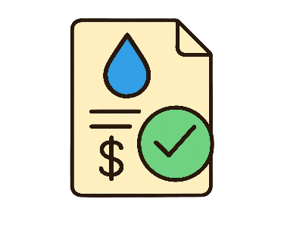
Obligaciones de Transparencia
Cuotas de Acceso a la Información

Conoce las Cuotas de Acceso a la Información pública que se aplican en el Comité de Agua Potable y Alcantarillado del Municipio de Tapachula.
Ejercer el derecho de acceso a la información es gratuito, pero la reproducción de la información solicitada podría conllevar el pago de derechos o productos
por concepto de las cuotas de acceso o costos de reproducción y gastos de envío que se encuentra previsto en el artículo 143 de la Ley de Transparencia y Acceso a la Información Pública del Estado de Chiapas, el cual establece lo siguiente:
Artículo 143
En caso de existir costos para obtener la información, deberán cubrirse de manera previa a la entrega y no podrán ser superiores a la suma de:
I. El costo de los materiales utilizados en la reproducción de la información;
II. El costo o gasto de envío, en su caso, y
III. El pago de la certificación de los documentos, cuando proceda.
Las cuotas de los derechos aplicables deberán establecerse en la Ley de Derechos del Estado de Chiapas y/o en el Código de la Hacienda Pública para el Estado de Chiapas, las cuales se publicarán en los sitios de internet de los Sujetos Obligados.

En su determinación se deberá considerar que los montos permitan o faciliten el ejercicio del derecho de acceso a la información; asimismo, se establecerá la obligación de fijar una cuenta bancaria única y exclusivamente para que la persona solicitante realice el pago íntegro del costo de la información que solicitó.

Los Sujetos Obligados a los que no les sean aplicables la Ley de Derechos del Estado de Chiapas y/o el Código de la Hacienda Pública para el Estado de Chiapas, deberán establecer cuotas que no deberán ser mayores a las dispuestas en las referidas legislaciones.

La información deberá ser entregada sin costo, cuando implique la entrega de no más de veinte hojas simples.

Las Unidades de Transparencia podrán exceptuar el pago de reproducción y envío atendiendo a las circunstancias socioeconómicas de la persona solicitante.

En ese contexto, la fracción I del artículo 266 de la Ley de Derechos del Estado de Chiapas dispone lo siguiente:

Artículo 266
actividades que no correspondan al desarrollo de sus funciones propias de derecho público, así como por la explotación, uso o aprovechamiento de los bienes que constituyen su patrimonio.

X. Los costos de reproducción y envío de información solicitada en ejercicio del derecho consagrado en la legislación de transparencia y acceso a la información pública en el Estado, correrán a cargo del solicitante, cuando éste no proporcione los insumos necesarios para ello, en los siguientes términos:

Servicios | Tarifa
a) Copia simple, por hoja. | $1.00
b) Expedición de copia impresa a color, por hoja. | $10.00
c) Fotografía o impresión de documento, por cada hoja. | $5.00

El pago de los derechos por la reproducción de documentos en copias certificadas, las constancias u otros medios distintos a los señalados en este artículo, se efectuará en los términos establecidos en la Ley de la materia.

Quien proporcione el material en el que sea reproducida la información pública solicitada quedará exento del pago previsto en esta fracción.

Los gastos de envío se cobrarán conforme a las tarifas vigentes del Servicio Postal Mexicano, publicadas en el Diario Oficial de la Federación.

Los ingresos a que se refiere esta fracción se destinarán al organismo público que genere los mismos, excepto cuando dichos ingresos se encuentren presupuestados en el ejercicio que corresponda.

